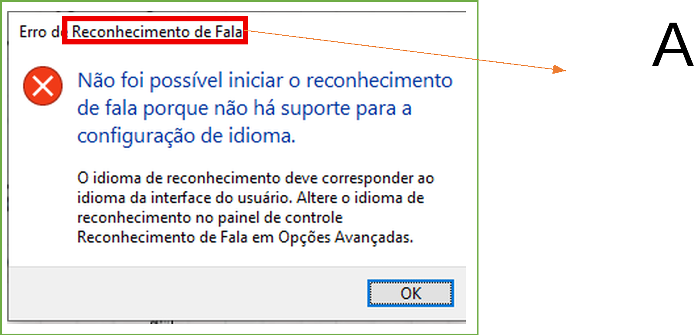
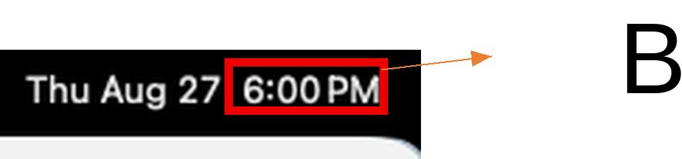
Evidências de ocorrencia
​
Usuário 123.3345
​
1. Print da falha
​
Reconhecimento de Fala (Detalhe A) é importante e foi o que bloqueou a reunião.
​
2. Evidência do tempo
​
A hora 6pm (mostrada no Detalhe B) marca o acontecimento do evento
​
Usuário 123.3345

